**A. BERILAH TANDA SILANG (X) PADA HURUF A, B, C ATAU D PADA JAWABAN YANG BENAR!**

1. Rumus mencari luas persegi panjang adalah ….  
a. Lebar x luas   
b. Lebar x sisi   
c. Alas x tinggi   
d. Panjang x lebar

2. Sebuah segitiga mempunyai panjang alas 6 cm dan tinggi 8 cm. Luas segitiga tersebut adalah …. cm²  
a.  48   
b. 96   
c. 24   
d. 14

3. Luas sebuah persegi panjang adalah 120 cm². Jika panjangnya adalah 12 cm maka lebarnya adalah ….  
a. 10 dm   
b. 10 cm   
c. 12 cm   
d. 20 dm

4. Untuk mencari luas sebuah layang-layang menggunakan rumus ….  
a. d1 x d2 x 2   
b. d1 x d2 + 2   
c. d1 x d2 – 2   
d. d1 x d2 : 2

5.  
[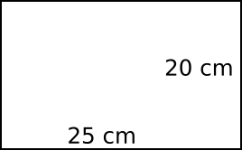](https://1.bp.blogspot.com/-d5S0URDXQlo/WfCwXT38LOI/AAAAAAAACZM/kSvDQHZi70k-xkkzA0Kl0KF0YPY2AuREACLcBGAs/s1600/Persegi%2Bpanjang%2B2.png)

Luas persegi panjang di atas adalah …. cm²  
a. 500   
b. 45    
c. 225   
d. 625

6. Luas lingkaran yang berjari-jari 14 cm adalah …. cm²  
a. 616    
b. 154   
c. 308   
d. 1232

7. Keliling lingkaran yang berdiameter sepanjang 42 cm adalah ….  
a. 64   
b. 132   
c. 2772   
d. 616

8.  
[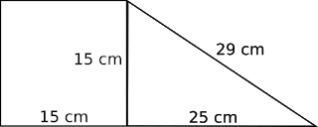](https://3.bp.blogspot.com/-qasxxcHG4mk/WfCwhuACf6I/AAAAAAAACZQ/QQfJlclHMfMY_NC-2pTWcid0a2FiJ1LlwCLcBGAs/s1600/Gabungan%2B1.png)

Keliling bangun di atas adalah ….  
a. 89 cm   
b. 99 cm   
c. 114 cm   
d. 129 cm

9. Selisih luas persegi dan segitiga dari gambar bangun datar pada soal nomor 8 adalah ….  
a.  150 cm   
b. 225 cm   
c. 137, 5 cm   
d. 175,5 cm

[Ads by **optAd360**](https://www.optad360.com/en/?utm_medium=AdsInfo&utm_source=bimbelbrilian.com)

10.  
[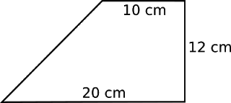](https://1.bp.blogspot.com/-XKfCJzBj5U0/WfCws__7_dI/AAAAAAAACZU/V41f9yUtj9MdDZ6rEDwYbDE8nnkZH95TACLcBGAs/s1600/Trapesium%2B1.png)

Luas bangun trapesium di atas adalah …. cm²  
a. 42    
b. 2400   
c. 200   
d. 180

11. Panjang alas suatu jajar genjang yang luasnya 1008 cm² dan tinggi 21 cm adalah ….  
a. 48 cm   
b. 18 cm   
c. 38 cm   
d. 28 cm

12.  
[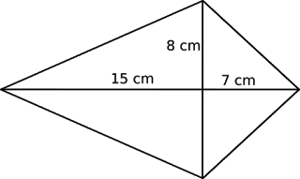](https://3.bp.blogspot.com/-9AbzIc8Ee20/WfCw2ypTssI/AAAAAAAACZY/O4Y7q4XigPAieFZLJjtAcU4zzQ3f2hT1gCLcBGAs/s1600/layang-layang%2B.png)

Luas layang-layang di atas adalah …. cm²

[Ads by **optAd360**](https://www.optad360.com/en/?utm_medium=AdsInfo&utm_source=bimbelbrilian.com)

a. 176    
b. 1408   
c. 704   
d. 88

13. Volume prisma yang mempunyai luas alas 154 cm² dan tinggi 10 cm adalah ….  
a. 15, 4 dm³   
b. 1, 54 m³   
c. 1540 cm³   
d. 1540 dm³

14. Rumus untuk mencari volume prisma adalah ….  
a. Luas alas x jari-jari   
b. Luas alas x diagonal 1   
c.  Diameter x jari-jari  
d. Luas alas x tinggi

15. Untuk mencari tinggi prisma digunakan rumus ….  
a. Volume : alas prisma   
b. Volume : luas alas   
c. Volume : tinggi alas  
d. Volem : keliling alas

16. Volume sebuah tabung yang memiliki jari-jari 14 ²dm dan tinggi 20 dm adalah ….  
a. 12320 dm³    
b. 13230 dm³   
c. 1320dm³   
d. 1230 dm³

17. Atap rumah Andi berbentuk prisma segitiga yang panjangnya 20 m, lebarnya 8 m dan tinggi 2 m. Volume atap rumah tersebut adalah ….  
a. 168 m³

[Ads by **optAd360**](https://www.optad360.com/en/?utm_medium=AdsInfo&utm_source=bimbelbrilian.com)

b. 160 m³   
c. 320 m³   
d. 90 dm³

18. Sebuah kaleng berbentuk tabung dengan jari-jarinya adalah 20 cm dan tinggi 30 cm. Volume air yang dapat dimasukkan ke dalam kaleng adalah ….  
a. 37.680 dm³   
b. 37.620 cm³    
d. 37.640dm³   
d. 37.680 cm³

19. Luas alas dari tabung yang volumenya 12.500 dm³ dan tinggi 50 dm adalah …  
a. 260 dm³   
b. 270 dm³   
c. 250 dm³   
d. 220 dm³

20. Sebuah tabung memiliki volume 9240 cm³ dan tinggi 1,5 dm . Jari-jari tabung tersebut adalah ….  
a. 7 cm   
b. 14 cm   
c. 21 cm   
d. 28 cm

21.  
[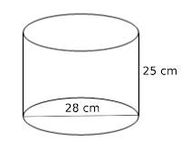](https://4.bp.blogspot.com/-XIf5Ra7CED0/WfCxCZIv2vI/AAAAAAAACZg/N-p_-_VrWvgZUyUjOXfwptDrVQzZ_D_yQCLcBGAs/s1600/tabung.png)

[Ads by **optAd360**](https://www.optad360.com/en/?utm_medium=AdsInfo&utm_source=bimbelbrilian.com)

Volume bangun di atas adalah ….  
a. 15.200cm³   
b. 13.200 cm³   
d. 15.400 cm³   
d. 13.230 cm³

22. Sebuah tabung yang memiliki tinggi 12 dm dan volume 1,44 m³. Maka luas alanya adalah ….  
a. 12 cm³   
b. 1,2 m³   
c. 12 dm³   
d. 120 dm³

23.  
[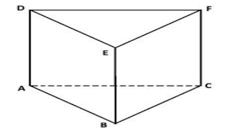](https://1.bp.blogspot.com/-oKbrUQAaWII/WfCxM7V3hQI/AAAAAAAACZk/WV3RyXQRCO8IX1lJdjN9u7xtLj5RywuIACLcBGAs/s1600/Prisma%2Bsegitiga.png)

Jika panjang EB adalah 18 cm, DE 20 cm, DF adalah 30 dm serta luas alasnya adalah 200 cm³. Maka volume bangun ruang di atas adalah ….

[Ads by **optAd360**](https://www.optad360.com/en/?utm_medium=AdsInfo&utm_source=bimbelbrilian.com)

a. 3240 cm³   
b. 9600 cm³   
c. 2400 cm³   
d. 3200 cm³

24. Diketahui volume tabung adalah 24.000 cm³ dan tingginya adalah 80 cm. Maka luas  alasa dan tutup tabung adalah …. cm²  
a. 300   
b.  600   
c. 900   
d. 1200

25. Luas alas prisma berbentuk segitiga dengan panjang alasnya adalah 10 cm. Jika volume prisma adalah 1800 cm³ dan tinggi prisma adalah 20 cm. Maka tinggi alas segitiga tersebut adalah ….  
a. 15 cm   
b. 90 cm   
c. 18 cm   
d. 36 cm

**A. JAWABAN**

1. d. Panjang x lebar  
2. c. 24   
3. b. 10 cm   
4. d. d1 x d2 : 2  
5. a. 500   
6. a. 616  
7. b. 132  
8. b. 99 cm  
9. c. 137, 5 cm  
10. d. 180  
11. a. 48 cm  
12. a. 176  
13. c. 1540 cm³  
14. d. Luas alas x tinggi  
15. b. Volume : luas alas  
16. a. 12320 dm³  
17. b. 160 m³  
18. d. 37.680 cm³  
19. c. 250 dm³  
20. b. 14 cm  
21. d. 15.400 cm³  
22. d. 120 dm³  
23. d. 3200 cm³  
24. b. 600  
25. c. 18 cm